Przygotowania do egzaminów zewnętrznych – wytyczne MEN, CKE i GIS
15.05.2020
Centralna Komisja Egzaminacyjna, Ministerstwo Edukacji Narodowej oraz Główny Inspektorat Sanitarny przygotowały wytyczne dotyczące organizowania i przeprowadzania egzaminów zewnętrznych: ósmoklasisty, gimnazjalnego, maturalnego, potwierdzającego kwalifikacje w zawodzie oraz zawodowego w 2020 r.
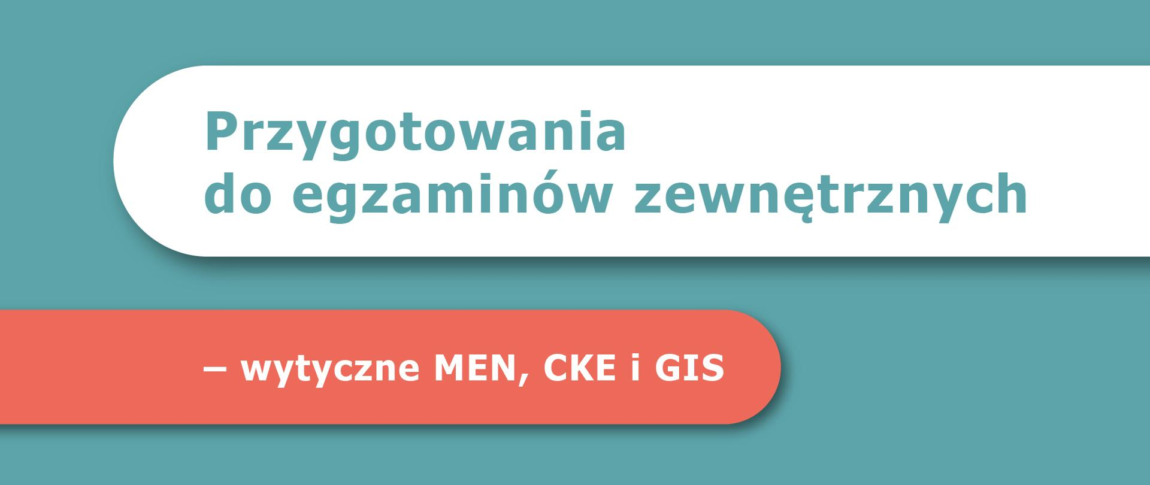

Najważniejsze kwestie
Opracowany dokument został podzielony na sześć sekcji, w których kolejno przedstawiono m.in.:
- kto może być obecny na terenie szkoły podczas egzaminu oraz zasady korzystania z przyborów podczas egzaminów;
- wytyczne dotyczące środków ochrony osobistej zdających oraz innych osób biorących udział w organizowaniu i przeprowadzaniu egzaminów, w tym zasady dotyczące zakrywania ust i nosa;
- wytyczne dotyczące środków bezpieczeństwa związanych z organizacją przestrzeni, budynków, pomieszczeń, w tym sposobów aranżacji budynku szkoły oraz sal egzaminacyjnych;
- wytyczne dotyczące możliwych modyfikacji w sposobie przeprowadzania egzaminu;
- wytyczne dotyczące szczególnych rozwiązań związanych z zapewnieniem bezpieczeństwa przeprowadzania egzaminu z danego przedmiotu, z danej kwalifikacji lub w danej sytuacji;
- wytyczne określające sposób postępowania w przypadku podejrzenia zakażenia u członka zespołu egzaminacyjnego lub u zdającego.
Dokument zawiera wiele wytycznych, z których część musi być wdrożona obligatoryjnie, a część ma formę możliwych rozwiązań, z których dyrektor szkoły, ośrodka lub placówki wybiera te, które można wprowadzić w danej jednostce.

Wytyczne obowiązkowe
Wśród wytycznych, które są obowiązkowe, podkreślone zostały w szczególności kwestie dotyczące zachowania społecznego dystansu oraz dezynfekcji, w tym:
- obowiązek zakrywania ust i nosa przez zdających, do momentu zajęcia miejsca w sali egzaminacyjnej;
- konieczność ustawienia ławek w sali egzaminacyjnej w taki sposób, aby pomiędzy zdającymi zachowany był co najmniej 1,5-metrowy odstęp w każdym kierunku;
- obowiązek dezynfekcji ławek i krzeseł w sali egzaminacyjnej przed i po każdym egzaminie oraz materiałów, sprzętów i narzędzi, z których korzysta więcej niż jeden zdający;
- konieczność korzystania przez każdego zdającego z własnych przyborów piśmienniczych, linijki, cyrkla, kalkulatora, itd.;
- wdrożenia wszelkich możliwych rozwiązań, które pozwolą uniknąć tworzenia się grup zdających przed szkołą oraz przed salą egzaminacyjną przed rozpoczęciem egzaminu oraz po jego zakończeniu – podane są przykładowe sposoby, dyrektor szkoły może wdrożyć inne, bardziej właściwe w konkretnym kontekście.

Szczegółowe instrukcje
W wytycznych znalazły się również m.in. szczegółowe instrukcje dotyczące przeprowadzania:
- egzaminu z udziałem nauczyciela wspomagającego;
- egzaminu w miejscu innym niż szkoła, w tym w domu zdającego – w przypadku uczniów, którzy korzystają z takiego dostosowania warunków przeprowadzania egzaminu;
- części ustnej egzaminu maturalnego (przeprowadzanej wyłącznie na wniosek zdającego, który musi przedstawić wynik egzaminu w postępowaniu rekrutacyjnym do uczelni zagranicznej);
- egzaminu potwierdzającego kwalifikacje w zawodzie i egzaminu zawodowego w kwalifikacjach, w których rozwiązanie zadania lub zadań egzaminacyjnych wymaga bezpośredniego kontaktu zdającego z inną osobą;
oraz wiele innych wskazań dotyczących rekomendowanego sposobu postępowania w sytuacjach szczególnych, np. zdających, którzy ze względów zdrowotnych nie mogą zakrywać ust i nosa maseczką.

Dodatkowe informacje
Wprowadzenie rozwiązań opisanych w wytycznych będzie pociągało za sobą konieczność wprowadzenia zmian administracyjnych, technicznych np. w systemach informatycznych służących do zorganizowania egzaminów oraz przyjęcia w 2020 r. szczególnych rozwiązań związanych z przeprowadzaniem egzaminów. Najważniejsze z tych zmian zostały wskazane w dokumencie w specjalnych polach.
Dodatkowo w wytycznych specjalnym symbolem oznaczono informacje, które zaleca się przekazać zdającym na kilka dni przed egzaminem, np. na stronie internetowej szkoły oraz informacje, które powinny zostać ponownie przekazane zdającym w dniu egzaminu.
Oprócz dokumentu przygotowaliśmy również plakat z najważniejszymi informacjami dla zdających, który dyrektor szkoły będzie mógł opublikować na stronie internetowej szkoły lub wydrukować i umieścić w widocznym miejscu.

Harmonogram egzaminów
Przypomnijmy, że zgodnie z ogłoszonym harmonogramem egzaminy maturalne rozpoczną się 8 czerwca, a egzamin ósmoklasisty będzie przeprowadzony od 16 do 18 czerwca br. W tym roku nie będzie ustnych egzaminów maturalnych.
Egzamin potwierdzający kwalifikacje w zawodzie (Formuła 2012 i Formuła 2017) potrwa od 22 czerwca do 9 lipca, a egzamin zawodowy (Formuła 2019) zaplanowany jest od 17 do 28 sierpnia.
Departament Informacji i Promocji
Ministerstwo Edukacji Narodowej

Materiały
Wytyczne – przeprowadzanie egzaminów
WYTYCZNE​_Przeprowadzanie​_egzaminów.docx 0.25MB Wytyczne – przeprowadzanie egzaminów
WYTYCZNE​_Przeprowadzanie​_egzaminów.pdf 0.50MB

